BAB II
LANDASAN TEORI

- Tinjauan Pustaka
Penelitian mengenai pembuatan Animasi Interaktif Pengenalan Huruf Hijaiyah berbasis multimedia pernah dilakukan sebelumnya. Teori – Teori yang terkait dengan pembahasan penelitian akan dibahas dibawah ini yang disusun dari beberapa sumber.
- Konsep Dasar Program
Pada umumnya program merupakan sederetan instruksi atau statement yang tentutnya dalam bahasa yang dimengertioleh computer. Instruksi tersebut berfungsi untuk mengatur pekerjaan apa saja yang dilakukan oleh computer agar mendapatkan dan menghasilkan suatu hasil atau keluaran yang diharapkan. Sehingga kita harus mengerti mengenai pengertian program, kita juga perlu mengetahui bahwa sebelum program diterapkan secara umum, program harus bebas terlebih dahulu dari kesalahan-kesalahan yang bisa mengakibatkan error. Dalam hal ini, program harus diuji untuk menemukan kesalahan-kesalahan yang mungkin dapat terjadi. Kesalahan dari program yang mungkin terjadi dapat diklasifikasikan dalam beberapa hal. Jadi secara ringkas ada beberapa macam error yang dapat kita hindari.
- Kesalahan Bahasa (Language Errors). Yakni error atau kesalahan di dalam penulisan source program yang tidak sesuai dengan yang telah disyaratkan.
- Kesalahan dalam Proses (Run Time Errors). Yakni error atau kesalahan yang terjadi pada saat eksekusi program dijalankan.
- Kesalahan Logika (Logical Errors). Yakni error atau kesalahan dari logika program yang dibuat.
- Animasi
Animasi berasal dari kata “animation” yang dalam bahasa inggris “ to animate” yang bearti mengerakan. Jadi animasi dapat di artikan sebagai menggerakan sesuatu (gambar atau obyek) yang diam dan dihasilkan dari pemasangan frame-frame gambar secara tepat untuk menghasilkan efek pergerakan, sehingga tampilan seperti hidup.
Menurut yahya kurniawan,ST,2006: 3 animasi merupakan kumpulan dari gambar –gambar diam yang ditampilkan satu persatu secara cepat sehingga gambar tersebut seolah-olah Nampak bergerak.
Ada dua macam dalam metode animasi yaitu :
- Frame by frame animation
Pembuatan animasi dengan cara melakukan perubahan objek pada setiap frame secara manual, sehingga dihasilkan perubahan gambar yang teratur. Metode ini biasanya digunakan pada animasi dengan perubahan bentuk objek secara terus- menerus. Misalnya, film kartun.

- Tweened animation
Pembuatan animasi dengan cara menentukan dua poin keadaan pada objek awal dan akhir, sedangkan Adobe flash membuat rangkaian gerakan diantaranya. Animasi yang dihasilkan menggunakan metode ini adalah gerakan yang halus, perubahan letak, ukuran, rotasi, bentuk maupun warna.
Secara garis besar, animasi computer dibagi menjadi dua kategori, yaitu:
- Computer Assisted Animation, animasi pada kategori ini biasanya menunjuk pada system animasi 2 dimensi, yaitu mengkomputerisasi proses animasi tradisional yang menggunakan gambaran tangan. Computer digunakan untuk pewarnaan, penerapan virtual kamera dan penataan data yang digunakan dalam sebuah animasi.
- Computer Generated Animation, pada kategori ini biasanya digunakan untuk animasi 3 dimensi dengan program 3D seperti 3D Studio Max, Maya, Autocad dll.
Animasi merupakan salah satu bentuk visual bergerak yang dapat dimanfaatkan untuk menjelaskan materi pelajaran yang sulit disampaikan secara konvensional. Dengan diintergrasikan ke media lain seperti video, presentasi, atau sebagai bahan ajar tersendiri animasi cocok untuk menjelaskan materi-materi pelajaran yang secara langsung sulit dihadirkan di kelas atau disampaikan dalam bentuk buku.
- Media Pembelajaran
Menurut Daryanto (19993: 1) media disebut juga alat-alat audio visual, artinya alat yang dapet dilihat dan didenger yang dipakai dalam proses pembelajaran dengan maksud untuk membuat cara berkomunikasi lebih rfrktif dan efesien.
Oleh karena proses pembelajaran merupakan proses komunikasi dan berlangsung dalam suatu sistem, maka media pembelajaran menempati posisi yang cukup penting sebagai salah satu komponen sistem pembelajaran. Tanpa media, komunikasi tidak akan terjadi dan proses pembelajaran sebagai proses komunikasi juga tidak akan bisa berlangsung secara optimal. Media pembelajaran adalah komponen integral dari sistem pembelajaran”.
Dari pendapat di atas disimpulkan bahwa media pembelajaran adalah segala sesuatu yang dapat menyalurkan pesan, dapat merangsang fikiran, perasaan, dan kemauan peserta didik sehingga dapat mendorong terciptanya proses belajar pada diri peserta didik.

Ada beberapa jenis media pembelajaran, diantaranya :
- Media Visual : grafik, diagram, chart, bagan, poster, kartun, komik
- Media Audial : radio, tape recorder, laboratorium bahasa, dan sejenisnya
- Projected still media : slide; over head projektor (OHP), in focus dan sejenisnya
- Projected motion media : film, televisi, video (VCD, DVD, VTR), komputer dan sejenisnya.

- Pengertian Macromedia Flash Profesional 8.0
Dalam aplikasi ini terdapat banyak fitur-fitur baru yang diberikan untuk menambah kemampuan aplikasi flash yang dibuat para pemakainya. Di dalam flash terdapat panel-paneltambahan untuk mempermudah pembuatan aplikasi web seperti panel behavior yang menambah Action script yang dibutuhkan untuk membuat aplikasi tersebut.
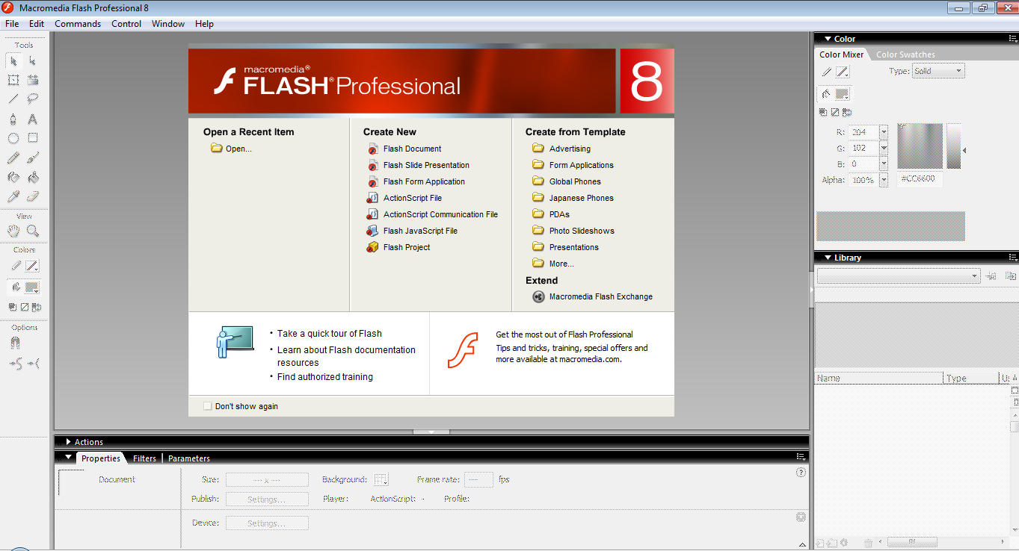
Gambar II.l.
Tampilan Awal

Setelah macromedia flash 8.0 di install, baru flash bisa dijalankan, kemudian akan muncul sebuah layer flash. Layer tersebut adalah pengembangan dari flash yang nantinya akan digunakan untuk membuat program-program aplikasi dengan flash.
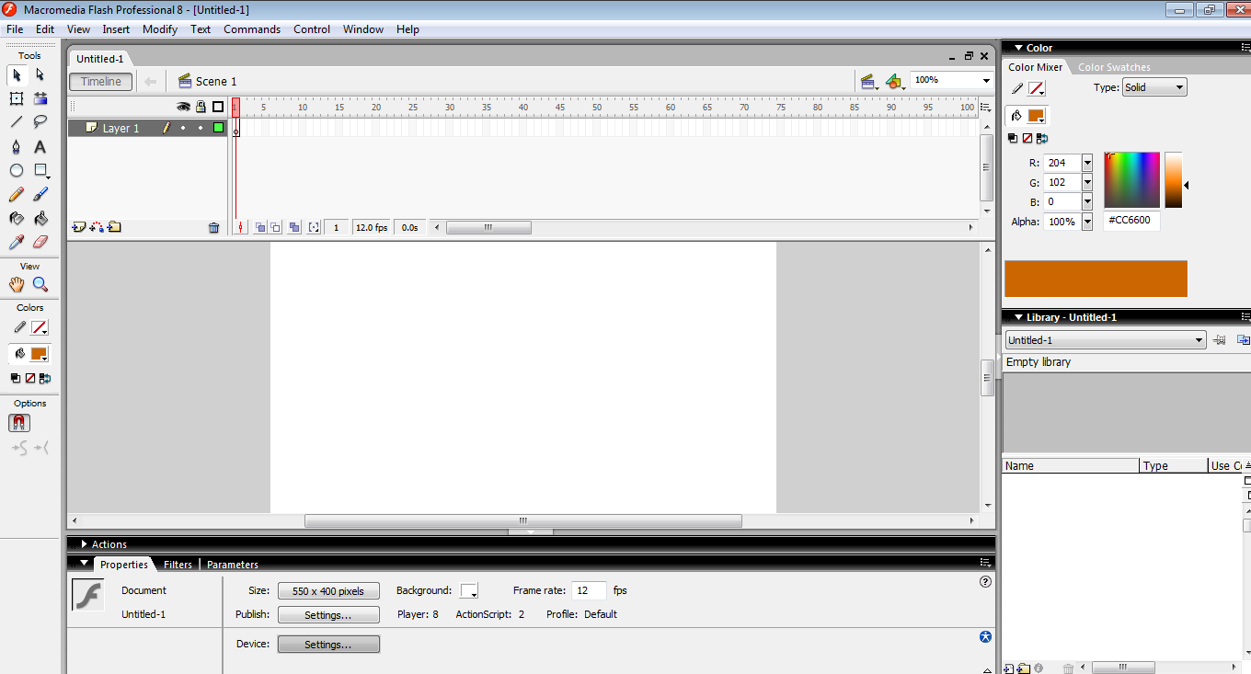
Gambar II.2.
Layer Utama

- Toolbox
Tools pada Toolbox merupakan kumpulan tool yang digunakan untuk keperluan memilih, memanipulasi dan menggambar objek di flash.
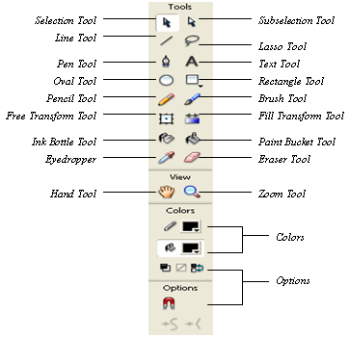

Gambar II.3.
Toolbox
- Main menu
Main menu terdiri dari dua komponen yaitu menu bar dan title bar, menu bar berisi perintah-perintah yang ada pada Flash sedangkan title bar akan menampilkan proyek Flash 8 yang sedang dikerjakan.

Gambar II.4.
Main Menu
- Timeline Panel
Timeline Panel merupakan jendela panel yang digunakan untuk mengatur layer dan waktu pemutaran movie yang dibagie dalam bentuk Fram-fram. Apabila from tersebut dimainkan secara berurutan, maka akan dihasilkan suatu animasi.
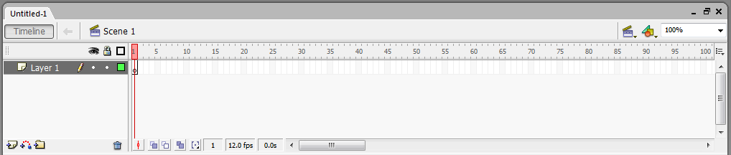
Gambar II.5.
Timeline Pane

- Stage (Movie)
Merupakan dokumen atau layer yang digunakan untuk meletakan objek-objek flash.
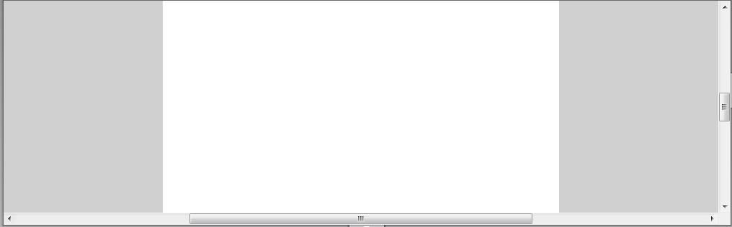
Gambar II.6.
Stage (Movie)
- Action-Frame Panel
Merupakan jendela panel yang berisi Action Script atau bahasa pemograman di Flash yang digunakan untuk membuat animasi atau aplikasi yang dinamis dan interaktif.
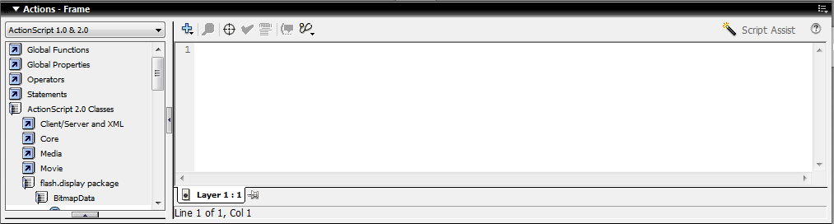
Gambar II.7.
Action-Frame Pane

- Pengujian White Box
White box testing secara umum merupakan jenis testing yang lebih berkonsentrasi terhadap “isi” dari perangkat lunak itu sendiri. Jenis ini banyak berkonsentrasi kepada source code dari perangkat lunak yang dibuat sehingga membutuhkan proses testing yang jauh lebih lama dan lebih “mahal” dikarenakan membutuhkan ketelitan dari para testes serta kemampuan teknis pemrograman bagi para testernya serta kemapuan teknis dari pemrograman bagi para testernya”.
Akibatnya, jenis testing tersebut hanya dapat dilakukan jika perangkat lunak telah dinyatakan selesai dan telah melewati tahapan analisa awal. Jenis testing ini juga membutuhkan inputan data yang dianggap cukup memenuhi syarat agar perangkat lunak benar-benar dinyatakan memenuhi kebutuhan pengguna.
Keluaran dari tipe testing ini adalah
- Menjamin bahwa semua akun program yang independen (dalam bentuk modul, from, prosedur, class, dan lainya) telah dites minimal satu kali.
- Telah melakukan testing terhadap semua jenis kondisi percabangan dengan nilai true or false.
- Telah melakukan testing terhadap semua jenis perulangan dengan kondisi normal dann kondisi yang di anggap melampui batas perulangan (umumnya kondisi yang melampui batas harus diatasi oleh prosedur tertentu).
- Telah melakukan testing terhadap struktur data internal (seperti variable agar terjaga validitasnya).

- Pengujian Black Box
Jenis testing ini hanya memandang perangkat lunak dari sisi spesifikasi dan kebutuhan yang telah didefinisikan pada saat awal perancangan. Sebagai contoh, jika terdapat sebuah perangkat lunak yang merupakan sebuah sistem informasi inventory sebuah perusahaan. Maka pada jenis white box testing, perangkat lunak tersebut akan berusaha dibongkar listing programnya untuk kemudian dites menggunakan teknik-teknik yang telah dijelaskan sebelumnya. Sedangkan pada jenis balck box testing, perangkat lunak tersebut akan dieksekusi kemudian berusaha dites apakah telah memnuhi kebutuhan pengguna yang didefinisikan pada awal tanpa harus membongkar listing programnya”.
Metode ujicoba blackbox memfokuskan pada keperluan fungsional dari software. Karna itu ujicoba blackbox memungkinkan pengembang software untuk membuat himpunan kondisi input yang akan melatih seluruh syarat-syarat fungsional suatu program. Ujicoba blackbox bukan merupakan alternatif dari ujicoba whitebox, tetapi merupakan pendekatan yang melengkapi untuk menemukan kesalahan lainnya, selain menggunakan metode whitebox.
Beberapa keuntungan yang diperoleh dari jenis testing black box ini kita dapat menguji keseluruhan fungsionalitas perangkat lunak namun formal black box testing yang sebenarnya kita dapat memilih subnet test yang secara efektif dan efisien dapat menemukan cacat.
Beberapa teknik yang tergolong dalam tipe ini antara lain
- Anggota tim tester tidak harus dari seorang ahli yang memiliki kemampuan teknis dibidang pemrograman
- Kesalahan dari perangkat lunak sering kali ditemukan oleh komponen tester yang berasal dari pengguna
- Hasil black box testing dapat memperjelaskan kontradiksi ataupun kerancuan yang memungkinkan timbul dari eksekusi sebuah perangkat lunak
- Proses testing dapat dilakukan lebih cepat disbanding whitbox testing
- Storyboard
Storyboard secara sederhana dapat diartikan papan cerita. Dalam pengertian yang lebih luas, storyboard merupakan rangkaian gambar sketsa yang mempresentasikan alur sebuah cerita. Storyboard berfungsi sebagai alat perencanaan dalam proses pembuatan film atau iklan yang memadukan antara narasi dan visual”.
Storyboard merupakan langkah yang harus dibuat setelah mendefinisikan elemen-elemen ke dalam objek-objek. Tampilan dalam storyboard dilakukan secara berurutan dan diberi penjelasan yang spesifik tentang apa yang ditampilkan pada layer. Storyboard ampir sama seperti flowcart (alur Storyboard tidak bisa dipisahkan dengan struktur navigasi). Rancangan storyboard harus selalu disesuaikan dengan struktur navigasi yang tela dibuat, sehingga design storyboard menjadi terarah.
Pada bagian ini menjelaskan secara detail tentang alur pembuatan atau rancangan animasi. Dalam pembuatan animasi apapun, hal pertama yang harus diperhatikan adalah bagaimana mempersipakan desain animasi tersebut, tidak hanya sampai disitu pemilihan dan kesesuaian gambar dan warna juga menjadi hal yang harus diperhatikan. Selain itu peneambahan backsound musik juga harus diberi agar lebih menarik minat pengguna.
2.2. Penelitian Terkait
Menurut Fachri Husain (2013:1) Taman Pendidikan Al-Qur’an sebagai salah satu tempat belajar keagamaan sangat dibutuhkan untuk menumbuhkan dan memperbanyak Ilmu Agama Islam terutama untuk anak-anak. Berdasarkan observasi melalui proses interview kepada pengelola TPA didapat bahwa TPA masih banyak yang menggunakan pembelajaran menggunakan buku iqro’, sedangkan untuk melatih anakanak balita haruslah menggunakan metode yang berbeda agar anak tersebut mudah memahami huruf hijaiyah sehingga bisa membaca Al-Qur’an dengan lebih cepat.
Menurut Liasna Zahrotun, Zaka Ricky Soleh (2015:1) Media pembelajaran bukanlah hal yang baru dalam dunia pendidikan. Banyak sekolah-sekolah yang sudah mengenalkan computer dalam proses pembelajarannya. Gambar-gambar dan suara yang muncul juga membuat anak tidak cepat bosan, sehingga dapat merangsang anak mengetahui lebih jauh lagi. Selain itu dalam pembelajaran berbasis computer anak-anak dapat belajar melakukan gerakan mouse yang dapat melatih motorik anak.Dalam penelitian ini dihasilkan media pembelajaran pengenalan huruf hijaiyah yang merupakan salah satu kurikulum untuk pendidikan anak usia 2-3 tahun. Media pembelajaran ini dilengkapi dengan suara pengucapan lafal huruf hijaiyah. Selain itu dalam media pembelajaran ini juga dilengkapi dengan menu tebak-tebakan yang terbagi dalam dua level. Dengan adanya media pembelajaran ini diharapkan anak dapat melakukan proses belajar mengenal huruf-huruf hijaiyah disertai dengan suara pengucapan lafalnya dengan senang tanpa ada beban dan paksaan dari guru.

